Соглашение о сотрудничестве №____

« » __________________ 2023 г.

ООО «МОЗАИЧНЫЙ ПАРК», в дальнейшем «Издательство», в лице генерального директора Лобзиной Марины Ивановны, действующей на основании Устава, с одной стороны, и муниципального дошкольного образовательного учреждения детского сада № 74, в дальнейшем, «ДОО», в лице заведующей Смирновой Алены Александровны, действующей на основании Устава, с другой стороны, в соответствии с действующим законодательством заключили настоящее соглашение о нижеследующем:

- Предмет соглашения

  - Внедрение учебно-методического комплекта «Мозаичный парк» в рамках реализации темы инновационной площадки: «Формирование социальной грамотности в ДОО: начальный этап».
- Обязанности сторон

Каждая из сторон данного договора берет на себя следующие обязательства:
2.1. Издательство обязуется:
2.1.1. Предоставлять ДОО скидку в зависимости от суммы заказа;
2.1.2. Оказывать консультативную помощь педагогам, работающим в рамках реализации темы инновационной площадки: «Формирование социальной грамотности в ДОО: начальный этап», через методистов Издательства, приглашения на региональные и общероссийские мероприятия, которые проводит Издательство с участием авторов;
2.1.3. Возмещать расходы за опубликованные в региональных педагогических изданиях статьи педагогов, работающих по теме площадки (на основании предоставленных финансовых документов);
2.2. ДОО обязуется:
2.2.1. Контролировать выполнение рекомендаций научного руководителя площадки;
2.2.2. Осуществлять сбор и анализ информации о реализации темы инновационной площадки;
2.2.3. Передавать до 10 июня каждого последующего года (до момента окончания действия договора) Издательству аналитический отчёт по итогам работы по теме инновационной площадки;
2.2.4. Распространять опыт работы по теме инновационной площадки в своем регионе через:
- проведение открытых мероприятий (семинаров, конференций; мастер-классов и др.)
- публикации в региональных и федеральных СМИ и др.

- Ответственность сторон

3.1. За невыполнение или ненадлежащее выполнение обязательств по настоящему соглашению Издательство и ДОО несут ответственность в соответствии с действующим законодательством РФ.
3.2. В случае невыполнения условий договора одной из сторон его действие может быть приостановлено.

- Особые условия

4.1. «Издательство» вправе осуществлять текущий контроль исполнения условий настоящего соглашения.

- Срок действия соглашения

5.1. Срок действия настоящего соглашения;
Начало: «01» сентября 2023 года.
Окончание: «31» августа 2023 года.
5.2. При отсутствии письменных заявлений со стороны Издательства и ДОО о расторжении соглашения за 30 дней до окончания срока, действие его автоматически продлевается на следующий год.
5.3. Подписанные тексты соглашения составлены на русском языке в двух экземплярах, имеющих равную юридическую силу, которые хранятся (по одному экземпляру) у каждой из договаривающихся сторон.

6. Разрешение спорных вопросов

6.1. Внесение изменений, дополнений и поправок в соглашение может быть сделано сторонами в любой момент по их общему согласию. Любые изменения, дополнения и поправки к соглашению являются его неотъемлемой частью и будут действительны только в том случае, если они совершены в письменной форме, подписаны уполномоченными представителями и скреплены печатями участвующих в соглашении сторон.

- Адреса и реквизиты Сторон

«Издательство» | «ДОО»
ООО «МОЗАИЧНЫЙ ПАРК» 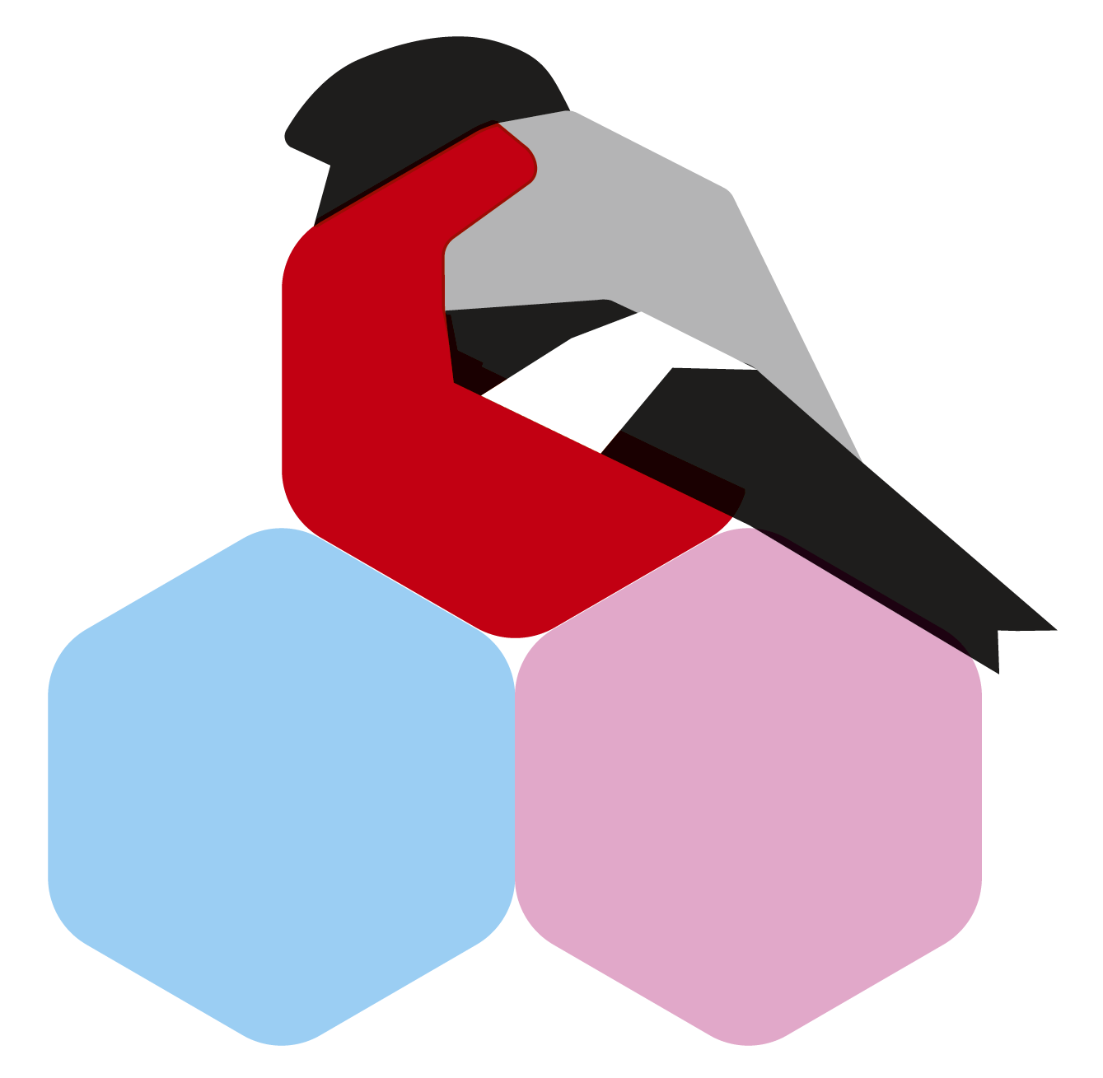  Юридический адрес: 119017, Москва,  вн. тер. муниципальный округ Замоскворечье, ул. Пятницкая, д. 37, помещ. 1/1  Почтовый адрес: 127055, г. Москва, Бутырский вал, 68, офис 602  Банковские реквизиты: ИНН 9705199462  р/с 40702810738000379767  ПАО Сбербанк г. Москва  к/с 30101810400000000225  БИК 044525225 ОКПО 57654827  Т/ф.: 8(495)308-9474  Генеральный директор  ООО «МОЗАИЧНЫЙ ПАРК»  ____________________/Лобзина М.И./ | Название организации  муниципальное дошкольное образовательное учреждение детский сад № 74  Юридический адрес  152912, Российская Федерация, Ярославская область, город Рыбинск, ул. Баженова, д. 19а  Почтовый адрес  152912, Российская Федерация, Ярославская область, город Рыбинск, ул. Баженова, д. 19а  Банковские реквизиты  ИНН 7610043368  р/с 03234643787150007100  к/с -  БИК 017888102  Телефон 8/4855/ 21-74-75  Email dou74.rybinsk@yarregion.ru  Заведующий детским садом № 74  Подпись ______________/_Смирнова А.А./

